Інструкція по відправці валютних документів
Для відправки документів необхідно зайти до меню «Пошта» натиснути «Нове повідомлення» переходимо до повідомлення (мал.1) для створення листа необхідно зробити таки кроки:
- Обираємо тему листа «Валютные документы»
- Вводимо коментар до листа
- Обираємо файли які будемо відсилати *
- Натискаємо зберегти або зберегти і підписати
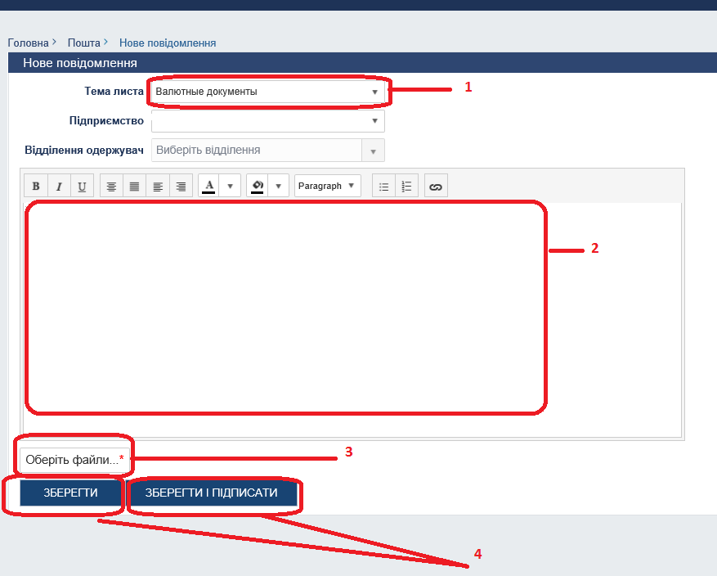
Мал.1
Після створення листа необхідно його відправити (мал.2) робимо таки кроки:
- Помічаємо повідомлення
- Вибираємо ту дію яку нам необхідно зробити:
- Підписати (якщо лист небув підписан )
- Зняти підпис (по необхідності)
- Відправити (відправляємо лист до Банку)
- Видалити (видаляемо лист)
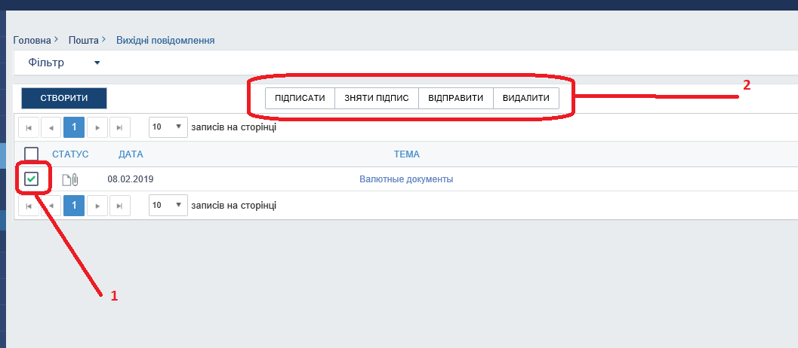
Мал.2
*Рекомендуємо при скануванні документу в налаштування сканера вибирати «Розширення (в пікселі на дюйм) значення 150 » формувати файли у форматі (pdf, jpeg) для виключення великих розмірів файлів.

